Контрольно-измерительные материалы
по окружающему миру
УМК «Школа России»

Критериями оценивания являются:
· соответствие достигнутых предметных, метапредметных и личностных результатов обучающихся требованиям к результатам освоения образовательной программы начального общего образования ФГОС;
· динамика результатов предметной обученности, формирования УУД.

Используются следующие формы оценки:
- Безоотметочное обучение – 1 класс.
- Пятибалльная система.
- Накопительная система оценки – Портфель достижений.
По итогам 1 и 2 полугодия в 1 классе учитель осуществляет мониторинг, где оценивает уровень сформированности универсальных учебных действий (УУД). Диагностика и оценка сформированности универсальных учебных действий у учащихся осуществляется на основе метода наблюдений.
В мониторинге оцениваются 4 вида УУД:
личностные
регулятивные
познавательные
коммуникативные
Во 2 – 4 классах используются по следующие виды внутришкольной аттестации:
- текущие;
- годовые;
- итоговые.
Специфичность содержания предметов, составляющих образовательную область "Окружающий мир", оказывает влияние на содержание и формы контроля. Основная цель контроля - проверка знания фактов учебного материала, умения детей делать простейшие выводы, высказывать обобщенные суждения, приводить примеры из дополнительных источников, применять комплексные знания.
Классификации ошибок и недочетов, влияющих на снижение оценки
Ошибки:
- неправильное определение понятия, замена существенной характеристики понятия несущественной;
- нарушение последовательности в описании объекта (явления) в тех случаях, когда она является существенной;
- неправильное раскрытие (в рассказе-рассуждении) причины, закономерности, условия протекания того или иного изученного явления;
- ошибки в сравнении объектов, их классификации на группы по существенным признакам;
- незнание фактического материала, неумение привести самостоятельные примеры, подтверждающие высказанное суждение;
- отсутствие умения выполнить рисунок, схему, неправильное заполнение таблицы; неумение подтвердить свой ответ схемой, рисунком, иллюстративным материалом;
- ошибки при постановке опыта, приводящие к неправильному результату;
- неумение ориентироваться на карте и плане, затруднения в правильном показе изученных объектов (природоведческих и исторических).
Недочеты:
- преобладание при описании объекта несущественных его признаков;
- неточности при выполнении рисунков, схем, таблиц, не влияющих отрицательно на результат работы; отсутствие обозначений и подписей;
- отдельные нарушения последовательности операций при проведении опыта, не приводящие к неправильному результату;
- неточности в определении назначения прибора, его применение осуществляется после наводящих вопросов;
- неточности при нахождении объекта на карте.
При письменной проверке знаний по предметам естественно-научного и обществоведческого направления используются такие контрольные работы, которые не требуют полного обязательного письменного ответа, что связано с недостаточными возможностями письменной речи учащихся. Целесообразно поэтому тестовые задания типа:
– поиск ошибки;
– выбор ответа;
– продолжение или исправление высказывания.
Отметка “5″ ставится ученику, если он осознанно и логично излагает учебный материал, используя свои наблюдения в природе, устанавливает связи между объектами и явлениями природы (в пределах программы), правильно выполняет практические работы и дает полные ответы на все поставленные вопросы.
Отметка “4″ ставится ученику, если его ответ в основном соответствует требованиям, установленным для оценки “5″, но ученик допускает отдельные неточности в изложении фактическою материала, в использовании отдельных практических работ. Все эти недочеты ученик легко исправляет сам при указании на них учителем.
Отметка “3″ ставится ученику, если он усвоил основное содержание учебного материала, но допускает фактические ошибки, не умеет использовать результаты своих наблюдений в природе, затрудняется устанавливать предусмотренные программой связи между объектами и явлениями природы, в выполнении практических работ, но может исправить перечисленные недочеты с помощью учителя.
Отметка “2″ ставится ученику, если он обнаруживает незнание большей части программного материала, не оправляется с выполнением практических работ даже с помощью учителя.
Оценка тестов.
Тестовая форма проверки позволяет существенно увеличить объем контролируемого материала по сравнению с традиционной контрольной работой и тем самым создает предпосылки для повышения информативности и объективности результатов. Тест включает задания средней трудности.
“ВЫСОКИЙ” – все предложенные задания выполнены правильно;
“СРЕДНИЙ” – все задания с незначительными погрешностями;
“НИЗКИЙ” – выполнены отдельные задания.

Отметка по пятибалльной шкале | «2» | «3» | «4» | «5»
% выполнения от максимального бала за работу | 0-49% | 50-74% | 75-94% | 95-100%

ИТОГОВАЯ КОНТРОЛЬНАЯ РАБОТА
ПО ПРЕДМЕТУ «ОКРУЖАЮЩИЙ МИР», 1 класс
УМК «ШКОЛА РОСИИ»
Учебник А.А.Плешаков «Окружающий мир», М., «Просвещение», 2016.

Цель работы – проверить достижение учащимися уровня базовой подготовки по курсу окружающий мир за 1 класс. Этот уровень включает овладение предметными знаниями и умениями, которые составляют основу подготовки выпускника начальной школы, обеспечивающую возможность успешного продолжения образования в основной школе. Состав этих знаний и умений, уровень овладения ими определяются ФГОС НОО (обязательным минимумом содержания программы по окружающему миру), так же требованиями к уровню подготовки завершающих первую ступень обучения, которые отвечают стандарту второго поколения.
В соответствии с целью работы оценке подлежат только те знания и умения, которые в полной мере отвечают планируемым результатам, то есть являются итоговыми по завершении первого года обучения начальной школы.

Фамилия, имя ученика_________________________________________
Класс______________

1 вариант
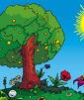
1. Какое время года изображено на картинке ?
Отметь знаком «х».
1) осень
2) зима
3) лето
4) весна

2. Найди картинку, на которой изображен лист тополя. Отметь знаком «х».
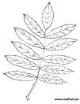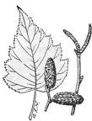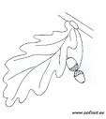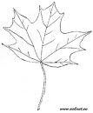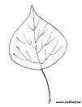

3. Какой гриб изображен на картинке? Отметь знаком «х»
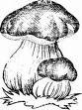
1) шампиньон
2) лисичка
3) белый гриб

4. Отметь знаком «х» только под съедобными грибами.
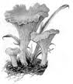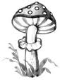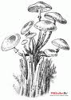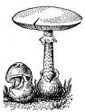

5. Почему нельзя трогать руками яйца в гнездах диких птиц?
Отметь правильный ответ знаком «х».
1) можно повредить яйца
2) птица бросит гнездо
3) птица испугается

6. К какой группе относятся животные: ёж, белка, мышь, лось?
Отметь знаком «х».
1) рыбы
2) земноводные
3) млекопитающие (звери)
4) птицы
7. К какой группе относятся животные, у которых 6 конечностей?
Отметь знаком «х».
1) пауки
2) насекомые
3) пресмыкающиеся
4) млекопитающие

8. Соедини стрелками название органа чувств и название чувств:
Глаза слух
Язык зрение
Уши вкус
Нос осязание
Кожа обоняние

9. Как называется орган человека, который может улавливать различные запахи? Отметь знаком «х».
1)Ухо
2) глаз
3) рука
4) нос

10. Отметь знаком «х» слова, которые характеризуют здорового человека.
1) Не курит 4)занимается физкультурой 7) часто болеет
2) закаленный 5) имеет хороший аппетит 8) много гуляет
3) бледный 6) всегда в хорошем настроении 9) ловкий

11. Зачем нужно знать свой организм? Отметь знаком «х».
1) чтобы сохранять и укреплять своё здоровье
2) чтобы человек мог мыслить, говорить, трудиться
3) чтобы умело использовать свои возможности

12. Продолжи предложения.
Я живу в стране ___________________________ .
Столица моей Родины – город _________________ .

13. Кто является главой государства в России? Напиши.
_______________________________________________________________

14. Найди государственный флаг нашей страны и раскрась его.

2 вариант
1. К какому времени года относится эта картинка ?
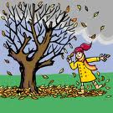
Отметь знаком «х».
1) осень
2) зима
3) лето
4) весна

2. Найди картинку, на которой изображен лист березы. Отметь знаком «х».

3. Какой гриб изображен на картинке? Отметь знаком «х»
1) шампиньон
2) лисичка
3) белый гриб

4. Отметь знаком «х» только под ядовитыми грибами.

5. Что нужно делать, если ты в лесу нашел гнездо с яйцами диких птиц?
Отметь свой ответ знаком «х».
1) потрогаю руками яйца
2) возьму домой
3) не буду трогать и брать

6. К какой группе относятся животные: журавль, иволга, пингвин?
Отметь знаком «х».
1) рыбы
2) земноводные
3) млекопитающие (звери)
4) птицы

7. К какой группе относятся животные, у которых 8 конечностей?
Отметь знаком «х».
1) пауки
2) пресмыкающиеся
3) насекомые
4) млекопитающие

8. Соедини стрелками название органа чувств и название чувств:
Глаза слух
Язык зрение
Уши вкус
Нос осязание
Кожа обоняние

9. Как называется орган человека, который помогает слышать звуки? Отметь знаком «х».
1)Ухо
2) глаз
3) рука
4) нос

10. Отметь знаком «х» слова, которые характеризуют здорового человека.
1) Не курит 4)занимается физкультурой 7) часто болеет
2) закаленный 5) имеет хороший аппетит 8) много гуляет
3) бледный 6) всегда в хорошем настроении 9) ловкий

11. Зачем нужно знать свой организм? Отметь знаком «х».
1) чтобы сохранять и укреплять своё здоровье
2) чтобы человек мог мыслить, говорить, трудиться
3) чтобы умело использовать свои возможности

12. Продолжи предложения:
Наше государство называется _______________________________ .
Столица нашей Родины - город ___________________________ .

13. Какие государственные символы России ты знаешь? Напиши.
_________________________________________________________________

14. Найди государственный флаг нашей страны и раскрась его.

Ключи
1 вариант
1. – 3)
2.
3. - 3)
4

5. – 5)
6. – 3)
7. – 2)
8.
Глаза слух
Язык зрение
Уши вкус
Нос осязание
Кожа обоняние
9. – 4)
10.
1) Не курит 4)занимается физкультурой 7) часто болеет
2) закаленный 5) имеет хороший аппетит 8) много гуляет
3) бледный 6) всегда в хорошем настроении 9) ловкий
11. – 1)
12. Россия, Москва.
13. Президент
14

2 вариант
1. – 1)
2.

3. -2)
4.
5. – 3)
6 . – 4)
7. – 1)
8.
Глаза слух
Язык зрение
Уши вкус
Нос осязание
Кожа обоняние
9. – 1)
10.
1) Не курит 4)занимается физкультурой 7) часто болеет
2) закаленный 5) имеет хороший аппетит 8) много гуляет
3) бледный 6) всегда в хорошем настроении 9) ловкий
11. – 1)
12. – Россия, Москва.
13. Гимн, флаг, герб.
14.

№ задания | Предметные УУД | Метапредметные УУД | Личностные УУД
1-3 –по 1б.  4 – 4б.  5-7- по 1б.  (мах 10б.) | Знают: Природные объекты. Неживую и живую природу. Времена года. Растения, части растения. Животные. Грибы: съедобные и ядовитые. | Регулятивные:  понимают, принимают и сохраняют различные учебные задачи; осуществляют поиск средств для достижения учебной задачи;  находят способ решения учебной задачи и выполняют учебные действия в письменной форме, используют необходимые термины, символы и знаки;  планируют свои действия в соответствии с поставленной учебной задачей для ее решения;  планируют, контролируют и оценивают собственную деятельность, вносят корректировки, если это необходимо;  способны к проявлению волевых усилий;  Познавательные: формулируют познавательную цель; устанавливают отношения между объектами, взаимосвязи в явлениях и процессах и представляют информацию в знаково-символической и графической форме, отражающие различные отношения между объектами;  Коммуникативные: понимают различные позиции в подходе к решению учебной задачи, задают вопросы для их уточнения,. | Принятие и освоение социальной роли обучающегося, развитие мотивов учебной деятельности и формирование личностного смысла учения;  развитие самостоятельности и личной ответственности за свои поступки, в том числе в информационной деятельности, на основе представлений о нравственных нормах, социальной справедливости и свободе;  развитие этических чувств, доброжелательности и эмоционально-нравственной отзывчивости, понимания и сопереживания чувствам других людей;  формирование уважительного отношения к иному мнению, истории и культуре других народов;
8 - 5б  9 - 1 б  10 – 6б.  11 – 1б.  (мах 13б.) | Знают: Общее представление о строении тела человека. Личную ответственность каждого человека за состояние своего здоровья и здоровья окружающих его людей.
12 – 2б.  13 - 1 б.  14 – 2б.  (мах 5б.) | Знают: Наша Родина – Россия. Российская Федерация. Государственная символика России: Государственный герб России, Государственный флаг России, Государственный гимн России; Москва – столица России.
Критерии оценивания:
Высокий – 23 - 21 баллов.
Средний - 20-16 баллов.
Низкий – 15-12 баллов.
Не справился – 11 и менее баллов.

Интерпретация результатов выполнения работы осуществляется в соответствии со шкалой перевода в отметку по пятибалльной шкале.
Отметка по пятибалльной шкале | «2» | «3» | «4» | «5»
% выполнения от максимального бала за работу | 0-49% | 50-74% | 75-94% | 95-100%

ИТОГОВАЯ КОНТРОЛЬНАЯ РАБОТА
ПО ПРЕДМЕТУ «ОКРУЖАЮЩИЙ МИР», 2 класс
УМК «ШКОЛА РОСИИ»
Учебник А.А.Плешаков «Окружающий мир», М., «Просвещение», 2016.

Цель работы – проверить достижение учащимися уровня базовой подготовки по курсу окружающий мир за 2 класс. Этот уровень включает овладение предметными знаниями и умениями, которые составляют основу подготовки выпускника начальной школы, обеспечивающую возможность успешного продолжения образования в основной школе. Состав этих знаний и умений, уровень овладения ими определяются ФГОС НОО (обязательным минимумом содержания программы по окружающему миру), так же требованиями к уровню подготовки завершающих первую ступень обучения, которые отвечают стандарту второго поколения.
В соответствии с целью работы оценке подлежат только те знания и умения, которые в полной мере отвечают планируемым результатам, то есть являются итоговыми по завершении второго года обучения начальной школы.

Фамилия, имя ученика_________________________________________
Класс______________

1. Прибор для определения сторон горизонта называется:
а) термометр;
б) телескоп;
в) компас.
2. Сторона горизонта, противоположная северу, — это:
а) восток;
б) юг;
в) запад.
3. Основные формы земной поверхности — это:
а) холмы;
б) овраги;
в) равнины и горы.
4. Место, где река берет свое начало, называется:
а) приток;
б) устье;
в) исток.
5.Россия находится на материке:
а) Евразия;
б) Северная Америка;
в) Африка.
6. Назови три предмета неживой природы_________________________________________________
7. Подчеркни в списке только явления природы:
Лёд, таяние льда, яблоня, цветение яблони, прилет птиц, скворец, листопад, снежная зима.
8. Подчеркни в списке только осенние явления природы:
Распускание листьев на деревьях, похолодание, листопад, первые заморозки, увядание трав, моросящие дожди, таяние снега.
9.Закончи определение: «Красная книга – книга, которая содержит сведения…»
- о редких растениях
- об исчезнувших растениях и животных
- о редких и исчезнувших растениях и животных
10.Найди высказывание, которое относится к правилам друзей природы.
- выпавших из гнезда птенцов надо забрать домой
- в лесу надо соблюдать тишину
- бабочек лучше всего ловить сачком
11.Что называется крупным населённым пунктом?
- город
- село
- посёлок
12.Найди неверное высказывание.
- жители села занимаются выращиванием культурных растений
- жители села работают на крупных заводах и фабриках
- жители села занимаются разведением домашних животных
13.Какая отрасль экономики даёт нам хлеб, молоко, мясо?
- промышленность
- сельское хозяйство
- торговля
14.Что относится к подземному транспорту?
- электропоезд
- теплоход
- метро
15.К каким учреждениям относят школу, гимназию, университет?
- образования
- культуры
- развлечения
16.Какой сигнал светофора запрещает движение?
- красный
- жёлтый
- зелёный
17.Закончи определение: «Вымощенная или покрытая асфальтом проезжая часть улицы – это …»
- тротуар
- мостовая
- обочина
18.Чем опасны иголки, гвозди и спицы?
- их можно проглотить
- ими можно уколоться
- ими можно порезаться
19.Найди ядовитый гриб
- лисичка
- мухомор
- маслёнок
20.Как ты должен поступить, увидев в лесу незнакомое растение с ягодами?
- попробовать на вкус
- сорвать и принести домой
- не трогать растение
21.Продолжи определение: «Земная поверхность, которую мы видим вокруг себя, называется…»
- горизонт
- небо
- линия горизонта
22. Столица России:_________________________________
23.Кто основал Санкт-Петербург? ________________________________________
24. Москве- ____________лет, Санкт-Петербургу -_____________лет.
25.Сердцевиной Москвы считается:_________________________________

№ задания | Предметные УУД | Метапредметные УУД | Личностные УУД
1 - 5 – по 1 б. (мах 5б) | Знают: стороны горизонта, формы земной поверхности, части реки, названия материков. | Регулятивные:  понимают, принимают и сохраняют различные учебные задачи; осуществляют поиск средств для достижения учебной задачи;  находят способ решения учебной задачи и выполняют учебные действия в письменной форме, используют необходимые термины, символы и знаки;  планируют свои действия в соответствии с поставленной учебной задачей для ее решения;  планируют, контролируют и оценивают собственную деятельность, вносят корректировки, если это необходимо;  способны к проявлению волевых усилий;  Познавательные: формулируют познавательную цель; устанавливают отношения между объектами, взаимосвязи в явлениях и процессах и представляют информацию в знаково-символической и графической форме, отражающие различные отношения между объектами;  Коммуникативные: понимают различные позиции в подходе к решению учебной задачи, задают вопросы для их уточнения,. | Принятие и освоение социальной роли обучающегося, развитие мотивов учебной деятельности и формирование личностного смысла учения;  развитие самостоятельности и личной ответственности за свои поступки, в том числе в информационной деятельности, на основе представлений о нравственных нормах, социальной справедливости и свободе;  развитие этических чувств, доброжелательности и эмоционально-нравственной отзывчивости, понимания и сопереживания чувствам других людей;  формирование уважительного отношения к иному мнению, истории и культуре других народов;
6 - 3б  7 -5 б  8 – 5б.  (мах 13б.) | Знают: понятие живая, неживая природа; предметы живой, неживой природы; явления природы.  Умеют: объяснять различия между живой и неживой природы, распознавать сезонные явления природы.
9 – 21 – по 1 б. (мах 13 б.) | Знают: понятие «Красная книга», правила друзей природы, названия населённых пунктов, понятие «экономика», «транспорт», «учреждения», правила поведения в природе. Понятие «горизонт, стороны горизонта».  Умеют: объяснять какие поступки противоречат правилам поведения.
22 – 23 – по 1б.  24 – 2 б.  25 -1 б.  (мах 5б.) | Знают: расположение России на карте. Города России. Москва – столица России. Санкт-Петербург:

Критерии оценивания:
36 - 33 баллов, отметка «5»
32-26 баллов, отметка «4»
25-18 баллов, отметка «3»
17 и менее баллов, отметка «2»

Интерпретация результатов выполнения работы осуществляется в соответствии со шкалой перевода в отметку по пятибалльной шкале.
Отметка по пятибалльной шкале | «2» | «3» | «4» | «5»
% выполнения от максимального бала за работу | 0-49% | 50-74% | 75-94% | 95-100%

ИТОГОВАЯ КОНТРОЛЬНАЯ РАБОТА
ПО ПРЕДМЕТУ «ОКРУЖАЮЩИЙ МИР», 3 класс
УМК «ШКОЛА РОСИИ»
Учебник А.А.Плешаков «Окружающий мир», М., «Просвещение», 2016.

Цель работы – проверить достижение учащимися уровня базовой подготовки по курсу окружающий мир за 3 класс. Этот уровень включает овладение предметными знаниями и умениями, которые составляют основу подготовки выпускника начальной школы, обеспечивающую возможность успешного продолжения образования в основной школе. Состав этих знаний и умений, уровень овладения ими определяются ФГОС НОО (обязательным минимумом содержания программы по окружающему миру), так же требованиями к уровню подготовки завершающих первую ступень обучения, которые отвечают стандарту второго поколения.
В соответствии с целью работы оценке подлежат только те знания и умения, которые в полной мере отвечают планируемым результатам, то есть являются итоговыми по завершении третьего года обучения начальной школы.

Фамилия, имя ученика_________________________________________
Класс______________

ВАРИАНТ 1.
Часть 1.
1.Что не относится к признакам живых организмов?
А) дыхание Б) рост В) течение Г) питание

2.Что относится к характеристики семьи?
А) совместное хозяйство Б) свой язык
В) границы Г) государственные символы

3.Что относится к телам?
А) кислород Б) Луна В) вода Г) соль

4.Какое свойство воздуха указано неверно?
А) прозрачен Б) серого цвета
В) не имеет запаха Г) бесцветен.

5. Какое растение относится ко мхам?
А) черёмуха Б) ромашка В) кактус Г) ягель

6.Какое животное относится к группе насекомых?
А) паук Б) дождевой червь В) таракан Г) слизень

7. Какие организмы относятся к производителям?
А) хищники Б) растения В) бактерии Г) грибы

8. К какой системе органов относится мозг?
А) к опорно-двигательной Б) к кровеносной
В) к дыхательной Г) к нервной

9. Из чего делают бензин?
А) из торфа Б) из нефти
В) из железной руды Г) из природного газа

10. Какое растение относится к зерновым культурам?
А) капуста Б) тимофеевка В) рожь Г) лён

Часть 2.
1. Исправь ошибку. Напиши верный ответ:

С помощью компаса определяют атмосферное давление.
_____________________________________________________________________________

2.Таня решила вырастить из черенка комнатное растение традесканцию. Расставь по порядку действия, которые она должна осуществить.
1) Высадить черенок традесканции в цветочный горшок с почвой.
2) Дождаться появления на черенке традесканции корней.
3) Поместить черенок традесканции в стакан с водой.
4) Поставить стакан с черенком в теплое и освещенное место.
5) Регулярно подливать воду в стакан.
Номера действий в правильном порядке запиши в таблицу.
Ответ:

3. Распредели по группам примеры твердых тел, жидкостей и газов:азот, вода, соль, молоко, кислород, воск.
Твердое тело | Жидкость | Газ

4.А) Соедини линиями:Достопримечательности городов Золотого кольца России
Ярославль «Золотые ворота»
Суздаль Троице-Сергиева лавра
Владимир Музей деревянного зодчества
Сергиев Посад Театр имени Ф.Волкова

Б) Назовите город «Золотого кольца России», в котором изготавливают данные предметы:

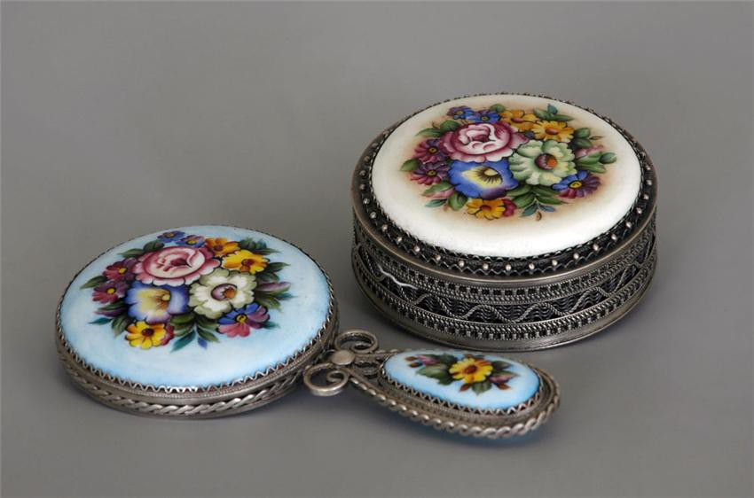
_____________________________________________________________

5. Один из природных заповедников пересекает широкое шоссе. Оно делит территорию заповедника на две части. С обеих сторон дороги высажен густой, колючий, быстрорастущий кустарник. Объясни, для чего посажен кустарник.
______________________________________________________________________________________________________________________________________________________________________________________________________________________________________________________

ВАРИАНТ 2.
Часть 1.
1.Что отличает человека от других живых существ?
А) движение Б) размножение
В) разум Г) дыхание

2. Что относится к характеристике страны?
А) государственные символы Б) государственный танец
В) цвет кожи Г) родной язык

3. Какое травянистое растение является культурным?
А) лук Б) осот В) крапива Г) лебеда

4.Что относится к веществам?
А) Солнце Б) крахмал В) шар Г) шуруп

5. Какое растение относится к водорослям?
А) папоротник Б) кувшинка
В) водяной орех Г) морская капуста

6. Какое животное относится к группе пресмыкающихся?
А) черепаха Б) каракатица В) жаба Г) кальмар

7. Какой орган относится к кровеносной системе?
А) почки Б) лёгкие В) сердце Г) мозг

8.Какое полезное ископаемое используется как топливо?
А) глина Б) известняк В) торф Г) гранит

9. Какое растение выращивается на корм домашним животным?
А) люцерну Б) пшеницу В) хлопчатник Г) гречиху

10.Как называются платежи, которые граждане и организации обязаны вносить государству?
А) налоги Б) штрафы В) пени Г) премии

Часть 2.
1. Исправь ошибку. Напиши верный ответ:
С помощью телескопа ведут наблюдение за микроорганизмами.
_________________________________________________________________________

2.Учительница попросила Кирилла помочь ей высадить укоренившиеся черенки комнатного растения бегонии в цветочные горшки. Расставь по порядку действия, которые должен осуществить Кирилл.
1) Насыпать в цветочный горшок почву.
2) Опустить черенок в вырытую ямку.
3) Присыпать ямку и немного утрамбовать пальцами.
4) Сделать небольшое углубление в почве.
5) Слегка увлажнить место посадки и накрыть черенок стеклянной банкой.
Номера действий в правильном порядке запиши в таблицу.
Ответ:

3. Распредели по группам примеры тел и веществ:древесина, сосулька, проволока, вода, стул, медь.
Тело | Вещество

4. А) Соедини линиями: Достопримечательности стран Европы
Кёльнский собор Великобритания
Тауэрский мост Франция
Храм Зевса Германия
Лувр Греция

Б) Укажи, в какой стране находится эта достопримечательность:
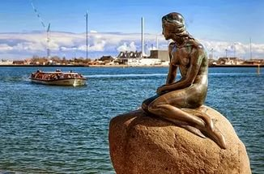
_____________________________________________________

5. Весной во время птичьих гнездований около яблоневого сада началось строительство. Яблоневый сад в конце лета дал маленький урожай, почти все яблоки были испорчены гусеницей яблонной плодожорки. Объясни, почему это произошло.
_______________________________________________________________________________________________________________________________________________________________________________________________________________________________________

Планируемые образовательные результаты

№ задания |  |  | Предметные УУД |  | Метапредметные УУД |  | Личностные УУД
Часть 1
1.- 1 б. |  | Вариант 1 |  | Вариант 2 |  | Регулятивные:  понимают, принимают и сохраняют различные учебные задачи; осуществляют поиск средств для достижения учебной задачи;  находят способ решения учебной задачи и выполняют учебные действия в письменной форме, используют необходимые термины, символы и знаки;  планируют свои действия в соответствии с поставленной учебной задачей для ее решения;  планируют, контролируют и оценивают собственную деятельность, вносят корректировки, если это необходимо;  способны к проявлению волевых усилий;  познавательные:  формулируют познавательную цель; устанавливать математические отношения между объектами, взаимосвязи в явлениях и процессах и представлять информацию в знаково-символической и графической форме, строить модели, отражающие различные отношения между объектами;  Коммуникативные: понимают различные позиции в подходе к решению учебной задачи, задают вопросы для их уточнения, четко и аргументировано высказывают свои оценки и предложения;  умеют слушать, слышать и понимать партнеров по речевому высказыванию. | имеют мотивацию к учебной деятельности; стремятся развивать внимание, память, логическое мышление, навыки счета, аккуратность; проявляют самостоятельность, личную ответственность;  имеют навыки в проведении самоконтроля и самооценки результатов своей учебной деятельности;
 |  | знают:  признаки живых организмов  умеют:  выделять живые организмы по указанным признакам |  | знают:  признаки, отличающие человека от всех живых существ  умеют:  выделять признаки, отличающие человека от всех живых существ из предложенного списка
2.– 1 б. |  | Знают:  характеристики семьи  Умеют:  называть примерыхарактеристики семьи |  | Знают:  характеристики стран, символы государства  Умеют:  называть примеры характеристики страны
- - 1 б. |  | Знают:  понятия «тела» и «вещества»  Умеют:  называть тела и вещества, выбирать их из ряда предложенных объектов |  | Знают:  виды растений,  Умеют:  различать растения по существенным признакам, выделять культурные растения из данной группы растений
4.– 1 б. |  | Знают:  свойства воздуха  Умеют:  определять свойства воздуха |  | Знают:  понятия «тела» и «вещества»  Умеют:  называть тела и вещества, выбирать их из ряда предложенных объектов
5.– 1 б. |  | Знают:  виды растений  Умеют:  различать растения по существенным признакам, выделять мхи из данной группы растений |  | Знают:  виды растений  Умеют:  различать растения по существенным признакам, выделять водоросли из данной группы растений
6.– 1 б. |  | Знают:  виды животных, различают их существенные признаки  Умеют:  выделять насекомых из данной группы животных |  | Знают:  виды животных, различают их существенные признаки  Умеют:  выделять пресмыка-ющихся из данной группы животных
7.– 1 б. |  | Знают:  составляющие круговорота веществ, различают три группы организмов: производители, потребители и разрушители  Умеют:  различать составляющие круговорота веществ |  | Знают:  органы кровеносной системы  Умеют:  выделять органы кровеносной системы из данной группы органов человека
8.– 1 б. |  | Знают:  понятие «полезные ископаемые», их назначение и категории  Умеют:  определять область применения полезного ископаемого |  | Знают:  понятие «полезные ископаемые», их назначение и категории  Умеют:  определять область применения полезного ископаемого
9.– 1 б. |  | Знают:  понятие «полезные ископаемые», их назначение и категории  Умеют:  определять область применения полезногоископаемого |  | Знают:  виды растений  Умеют:  различать области применения растений по существенным признакам, выделять зерновые и кормовые культуры
10.– 1 б. |  | Знают:  виды растений  Умеют:  различать области применения растений по существенным признакам, выделять зерновыеи кормовые культуры |  | Знают:  виды платежей, которые граждане и организации обязаны вносить государству  Умеют:  различать называть платежи, которые граждане и организации обязаны вносить государству.
Часть 2
1.- 2 б. | Знают:  устройство и назначение компаса  Умеют:  называть область применения компаса; строить высказывания, правильно их оформлять в письменной форме |  |  | Знают:  устройство и назначение телескопа  Умеют:  называть областьприменения телескопа; строить высказывания, правильно их оформлять в письменной форме
2. – 3 б.  (2б. часть А)  1б. – часть Б) | Знают:  порядок посадки растения и правила ухода за ним  Умеют:  планировать свои действия в соответствии с поставленной задачей и условиями её реализации; оформлять свой план в виде таблицы |  |  | Знают:  порядок посадки растения и правила ухода за ним  Умеют:  планировать свои действия в соответствии с поставленной задачей и условиями её реализации; оформлять свой план в виде таблицы
3.– 2 б. | Знают:  твердые тела, жидкие и газообразные тела  Умеют:различать тела: твердые, жидкие и газообразные; классифицировать их, преобразовыватьданную информации в таблицу |  |  | Знают:  понятия «тела» и «вещества»  Умеют:  называть тела и вещества, выбирать их из ряда предложенных объектов; классифицировать их, преобразовывать данную информации в таблицу
4.– 3 б. | Знают:  достопримечательности городов Золотого кольца России  Умеют:соотноситьдостопримечательности городов Золотого кольца России с городами, в которых они находятся |  |  | Знают:  достопримечательности стран Европы  Умеют:  соотноситьдостопримечательности стран Европы с названием стран, в которых они находятся
5.– 5 б. | Знают:  понятие «природный заповедник», его назначение  Умеют:  объяснять функцииприродных заповедников;  интерпретировать и обобщать информацию; строить суждение и правильно его оформлять в письменной форме. |  |  | Знают:  достопримечательности стран Европы  Умеют:  устанавливатьсвязи между событиями; интерпретировать и обобщать информацию;  формулировать простые выводы, основываясь на тексте и правильно его оформлять в письменной форме.

№  задания | Объект оценки умения | Тип задания | Максимальный балл
Часть 1
1-10 | Владение общими приемами решения задач | ВО(выбор ответа) | 1 (за одно задание)
Max за часть1 – 10 баллов
Часть 2
1 | Нахождение ошибки и её исправление | СО( свой ответ) | 2
2 | Планирование своего действия в соответствии с поставленной задачей и условиями её реализации | РО(развернутый ответ в таблице) | 3
3 | Преобразование информации в таблицу | КО(краткий ответ) | 2
4 | Установление соответствия между понятиями. | КО(краткий ответ) | 3
5 | Формулирование простых выводов, основываясь на тексте | РО(развёрнутый ответ) | 5
Max за часть2 – 15 баллов

Критерии оценивания:
25 - 23 баллов, отметка «5»
22-17 баллов, отметка «4»
16-12 баллов, отметка «3»
11 и менее баллов, отметка «2»

Интерпретация результатов выполнения работы осуществляется в соответствии со шкалой перевода в отметку по пятибалльной шкале

Отметка по пятибалльной шкале | «2» | «3» | «4» | «5»
% выполнения от максимального бала за работу | 0-49% | 50-74% | 75-94% | 95-100%

ИТОГОВАЯ КОНТРОЛЬНАЯ РАБОТА
ПО ПРЕДМЕТУ «ОКРУЖАЮЩИЙ МИР», 4 класс
Образовательная система «ШКОЛА 2100»
Учебник А.А.Вахрушева «Окружающий мир», М., «БАЛАСС», 2014.

Цель работы – проверить достижение учащимися уровня базовой подготовки по курсу окружающий мир за 4 класс. Этот уровень включает овладение предметными знаниями и умениями, которые составляют основу подготовки выпускника начальной школы, обеспечивающую возможность успешного продолжения образования в основной школе. Состав этих знаний и умений, уровень овладения ими определяются ФГОС НОО (обязательным минимумом содержания программы по окружающему миру), так же требованиями к уровню подготовки завершающих первую ступень обучения, которые отвечают стандарту второго поколения.
В соответствии с целью работы оценке подлежат только те знания и умения, которые в полной мере отвечают планируемым результатам, то есть являются итоговыми по завершении четвертого года обучения начальной школы.
Выполнение каждого задания демонстрирует освоение учеником одного из умений.

Фамилия, имя ученика_________________________________________
Класс______________

Вариант 1
- Умение отличать эпохи в истории человечества.
а) Впиши на «ленту времени» эпохи Всемирной истории по порядку (Средние века, Новейшее время, Древний мир, Новое время, Первобытный мир).
б) Изображенные на рисунках события соедини стрелками с нужными эпохами в правильной последовательности.

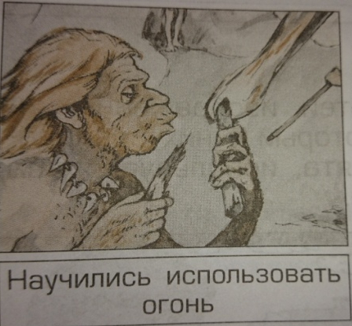
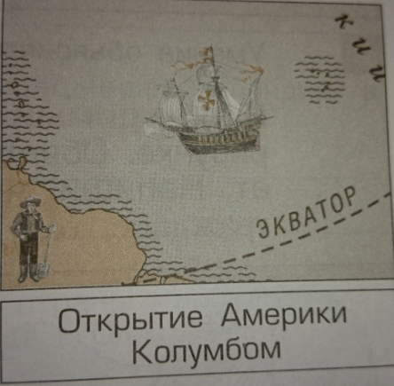

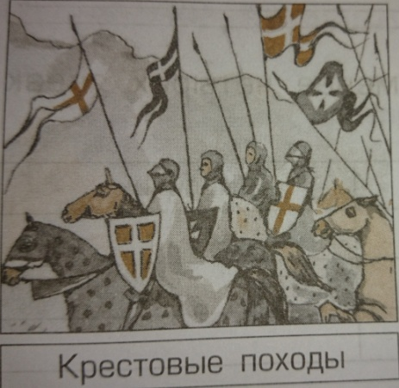
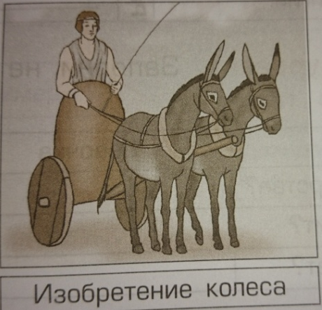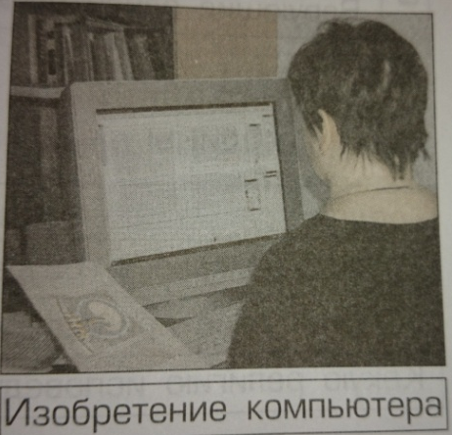
в). Допиши предложения.
Твоё мнение (позиция) | Я хотел (а) бы жить в эпохе _____________________________________________________________________________________
Объяснение (аргумент) | Потому что _________________________________________________________________________________________________________________________________________________________________________

- Умение объяснять различия между людьми.
а). Рассмотри детей, изображённых на рисунке. Обведи в таблице признак, который у них совпадает. Напиши, чем отличаются эти ребята, используя слова: граждане, государство, раса, верующие.
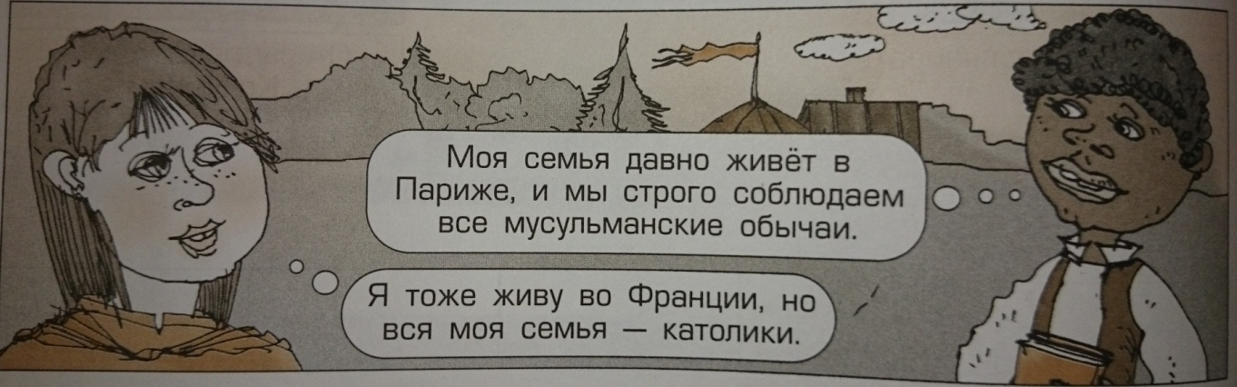
Общее | Граждане одного государства. | Различное | Они отличаются тем, что ___  _________________________  _________________________
Общее | Представители одной расы. | Различное
Общее | Верующие одной религии. | Различное

б) Заполни ячейки таблицы.
 | Девочка | Мальчик
Гражданин, какого государства?
К какой расе принадлежит?
Какую религию исповедует?

- Умение объяснять, какие интересы объединяют разных людей.
а). Соедини стрелками начало предложения с подходящим ему окончанием.
б). Придумай и впиши подходящие фразы в свободные рамки.
… замечательные часы делают в Швейцарии, а известны они по всему миру

Всё человечество связано с мировым хозяйством, например …

… чай выращивают в Индии, а упаковывают в России.

… многие страны мира принимают участие в Олимпийских играх.

Всё человечество связано деятельностью всемирных организаций, например …

Всё люди связаны общечеловеческими ценностями, например …

… Организация Объединенных Наций заботится о сохранении мира на планете.

… рост городов, промышленные отходы, сельскохозяйственные ядохимикаты разрушают природу

Всё человечество связано ______________________
______________________
______________________
_________________, например …

- Умение объяснять, какие поступки противоречат правилам поведения.
а) Поставь знак «V» на тех иллюстрациях, где нарушаются права человека, права ребёнка. Определи, какие именно права человека, ребёнка нарушены.
Закончи предложения, используя слова: свобода слова, право на достойную жизнь, право на образование, право на отдых.
б) Предложи, что нужно сделать людям, чтобы не допускать нарушения прав человека, прав ребенка.

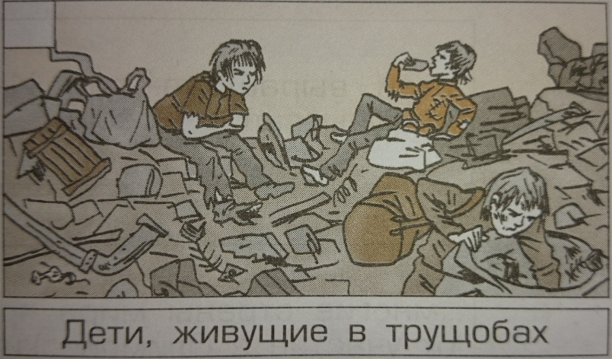 | Нарушено право ____________  ___________________________  Человечество должно _______  __________________________  __________________________  __________________________  __________________________  ___________________________  ___________________________

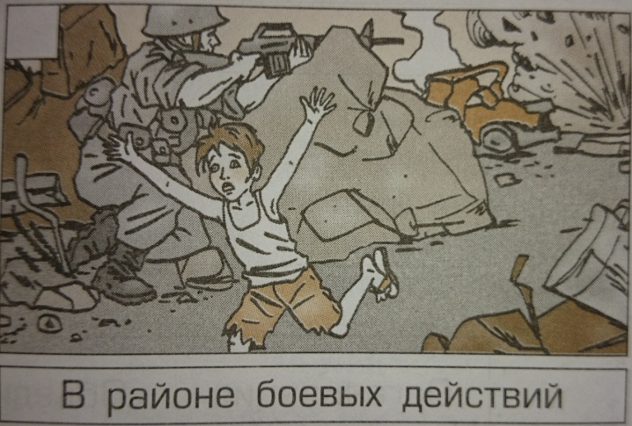 | Нарушено право ____________  ___________________________  Человечество должно _______  __________________________  __________________________  __________________________  __________________________  ___________________________  ___________________________

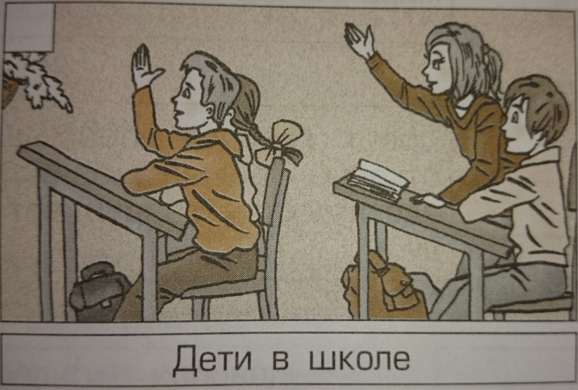 | Нарушено право ____________  ___________________________  Человечество должно _______  __________________________  __________________________  __________________________  __________________________  ___________________________  ___________________________

2 вариант
- Умение отличать эпохи в истории человечества.
а) Впиши на «ленту времени» эпохи Всемирной истории по порядку (Средние века, Новейшее время, Древний мир, Новое время, Первобытный мир).
б) Изображенные на рисунках события соедини стрелками с нужными эпохами в правильной последовательности.
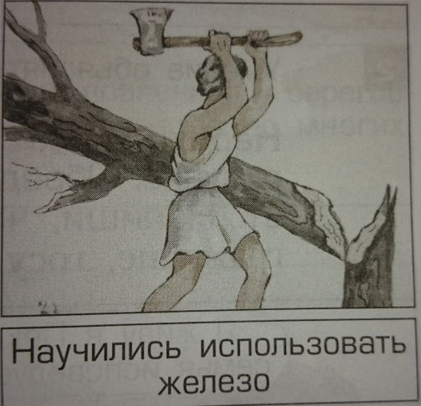
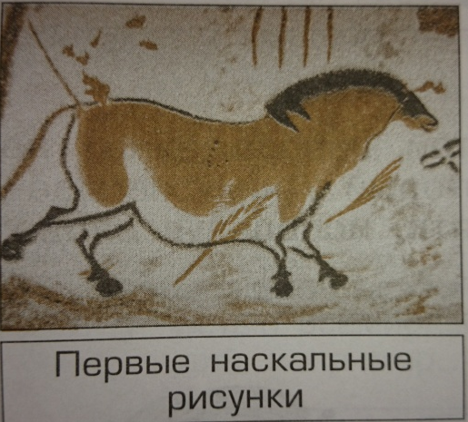

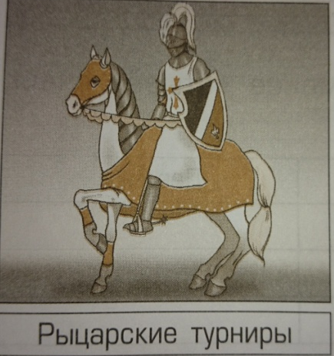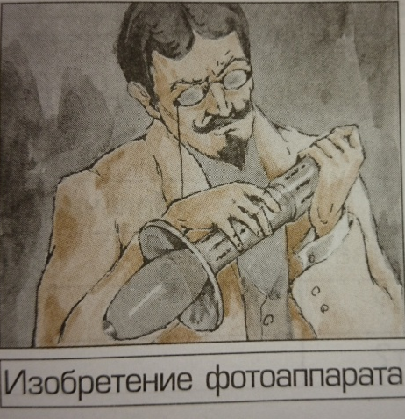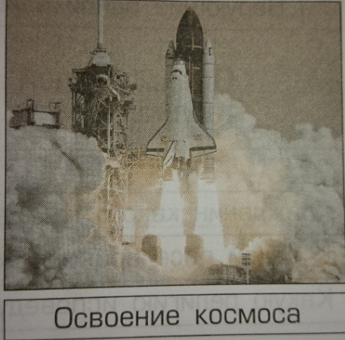

в) Допиши предложения.
Твоё мнение (позиция) | Я хотел (а) бы жить в эпохе _____________________________________________________________________________________
Объяснение (аргумент) | Потому что _________________________________________________________________________________________________________________________________________________________________________

- Умение объяснять различия между людьми.
а) Рассмотри детей, изображённых на рисунке. Обведи в таблице признак, который у них совпадает. Напиши, чем отличаются эти ребята, используя слова: граждане, государство, раса, верующие.
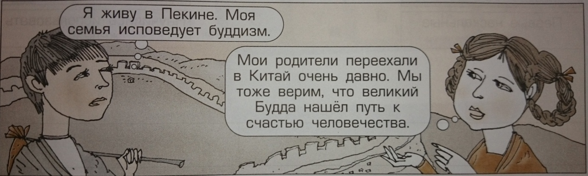
Общее | Граждане одного государства. | Различное | Они отличаются тем, что ___  _________________________  _________________________
Общее | Представители одной расы. | Различное
Общее | Верующие одной религии. | Различное
б) Заполни ячейки таблицы.
 | Девочка | Мальчик
Гражданин, какого государства?
К какой расе принадлежит?
Какую религию исповедует?

- Умение объяснять, какие интересы объединяют разных людей.
а) Соедини стрелками начало предложения с подходящим ему окончанием.
б) Придумай и впиши подходящие фразы в свободные рамки.
… Совет Безопасности ООН может запретить торговать с государством, угрожающим миру.

Всё человечество связано с мировым хозяйством, например …

… селедка, выловленная у берегов Исландии, продается во многих городах России.

… ученые всего мира предостерегают о том, что богатства Земли не бесконечны.

Всё человечество связано деятельностью всемирных организаций, например …

Всё человечество связано между собой решением глобальных проблем, например …

… Устав ООН защищает равноправие всех государств и народов.

… общим культурным достоянием признаны стихи Пушкина и египетские пирамиды.

Всё человечество связано ______________________
______________________
______________________
_________________, например …

- Умение объяснять, какие поступки противоречат правилам поведения.
а). Поставь знак «V» на тех иллюстрациях, где нарушаются права человека, права ребёнка. Определи, какие именно права человека, ребёнка нарушены.
Закончи предложения, используя слова: свобода слова, право на достойную жизнь, право на образование, право на отдых.
б). Предложи, что нужно сделать людям, чтобы не допускать нарушения прав человека, прав ребенка.

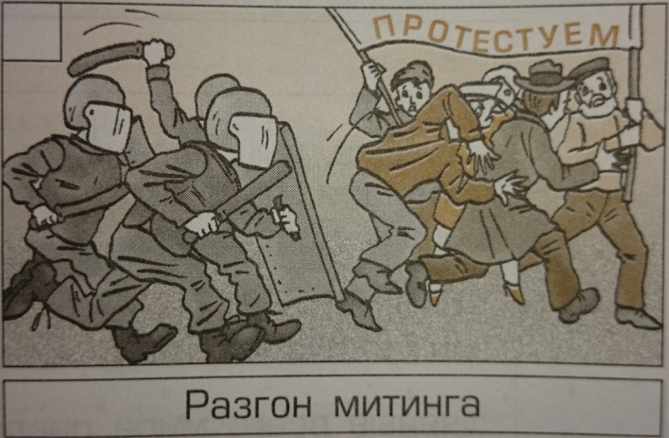 | Нарушено право ____________  ___________________________  Человечество должно _______  __________________________  __________________________  __________________________  __________________________  ___________________________  ___________________________

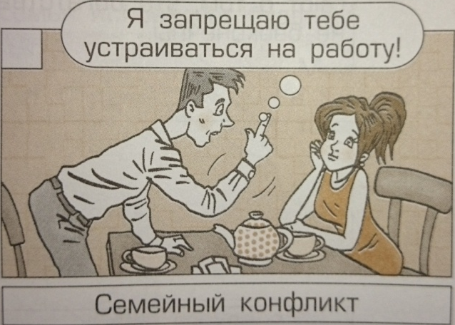 | Нарушено право ____________  ___________________________  Человечество должно _______  __________________________  __________________________  __________________________  __________________________  ___________________________  ___________________________

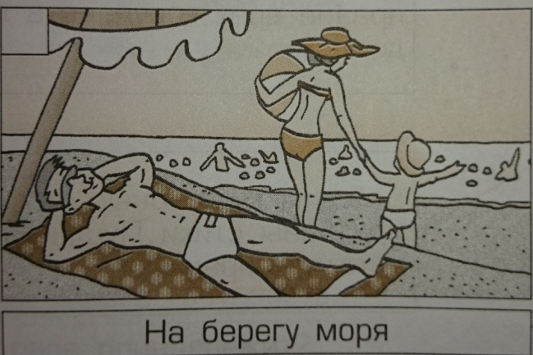 | Нарушено право ____________  ___________________________  Человечество должно _______  __________________________  __________________________  __________________________  __________________________  ___________________________  ___________________________

№ задания | Предметные УУД | Метапредметные УУД | Личностные УУД
1.-11б. | Знают: эпохи развития человечества  Умеют: отличать эпохи в истории человечества | Регулятивные:  понимают, принимают и сохраняют различные учебные задачи; осуществляют поиск средств для достижения учебной задачи;  находят способ решения учебной задачи и выполняют учебные действия в письменной форме, используют необходимые термины, символы и знаки;  планируют свои действия в соответствии с поставленной учебной задачей для ее решения;  планируют, контролируют и оценивают собственную деятельность, вносят корректировки, если это необходимо;  способны к проявлению волевых усилий;  Познавательные: формулируют познавательную цель; устанавливают отношения между объектами, взаимосвязи в явлениях и процессах и представляют информацию в знаково-символической и графической форме, строять модели, отражающие различные отношения между объектами;  Коммуникативные: понимают различные позиции в подходе к решению учебной задачи, задают вопросы для их уточнения, четко и аргументировано высказывают свои оценки и предложения;  умеют слушать, слышать и понимать партнеров по речевому высказыванию. | принятие и освоение социальной роли обучающегося, развитие мотивов учебной деятельности и формирование личностного смысла учения;  развитие самостоятельности и личной ответственности за свои поступки, в том числе в информационной деятельности, на основе представлений о нравственных нормах, социальной справедливости и свободе;  развитие этических чувств, доброжелательности и эмоционально-нравственной отзывчивости, понимания и сопереживания чувствам других людей;  формирование уважительного отношения к иному мнению, истории и культуре других народов;
2-.9б | Знают: расовые, религиозные, национальные особенности человека.  Умеют: объяснять различия между людьми.
3-5 б. | Знают: Духовно-нравственные и культурные ценности – основа жизнеспособности общества. Человек – член общества, носитель и создатель культуры. Общее представление о вкладе в культуру человечества традиций и религиозных воззрений разных народов.  Умеют: объяснять какие интересы объединяют разные людей.
4-7б. | Знают: Конституция – Основной закон Российской Федерации. Права ребенка. Человек – член общества, носитель и создатель культуры.  Умеют: объяснять какие поступки противоречат правилам поведения.

Критерии оценивания:
32-29 баллов, отметка «5»
28-23 баллов, отметка «4»
22-16 баллов, отметка «3»
15 и менее баллов, отметка «2»

Интерпретация результатов выполнения работы осуществляется в соответствии со шкалой перевода в отметку по пятибалльной шкале
Отметка по пятибалльной шкале | «2» | «3» | «4» | «5»
% выполнения от максимального бала за работу | 0-49% | 50-74% | 75-94% | 95-100%

